**ЭССЕ. Немного о себе и о своей работе.**

Работа воспитателя — кропотливый и каждодневный труд, требующий много любви, терпения, сил и полной самоотдачи. Нужно уметь быть и ласковой мамой, и добрым другом, и мудрым наставником для малышей. Надо уметь выслушать просьбы 17 (а то и больше) детей и на все оперативно реагировать. Не каждый человек, получив эту специальность, сможет работать в детском саду. У В. Сухомлинского есть замечательные слова: «… чтобы стать настоящим воспитателем детей, надо отдать им свое сердце».

Я хочу работать в детском саду, где каждый день не похож на предыдущий, где десятки горящих детских глаз с нетерпением ждут тебя, чтобы рассказать об увиденном, поиграть в интересную игру.

«Погрузившись с головой в профессию, я в нее влюбилась, и сегодня мне ясно, что быть воспитателем – мое призвание. Сегодня я точно знаю, что никакая другая работа не даст мне такого эмоционального и душевного удовлетворения».

За время работы в детском саду я поняла, что дети в какой-то степени «перевоспитали» и меня саму. «Начиная работать, я считала, что главное – это научить ребенка чему-то, сформировать у него необходимые умения, дать знания и подготовить к школе. Сегодня, приобретя опыт, я понимаю, что в дошкольные годы наиболее важно развить личность и способности ребенка, научить его жить в коллективе.

Меня часто спрашивают родители, как удается справляться с группой малышей, тогда я вспоминаю слова героини Веры Алентовой из легендарного советского фильма «Москва слезам не верит»: «Сложно с тремя, а когда трех научишься организовывать, количество не имеет значения». А еще стремлюсь сделать каждую минуту пребывания ребенка в детском саду увлекательной, полезной и значимой.

Каждый день я с удовольствием иду на работу к своим воспитанникам и чувствую, что они меня ждут, им со мной интересно. Мне нравится находиться с ними, видеть их удивлённые глаза, которые ловят каждое мое слово. Поэтому самая большая награда - это успех моих воспитанников. Я искренне радуюсь, когда у ребёнка  впервые что-то получается. Моя работа стала моей жизнью. Мне легко с детьми, несмотря на то, что они забирают много моих сил, но в ответ они дают гораздо больше!

Воспитательно - образовательный процесс осуществляю в соответствии с примерной общеобразовательной программой дошкольного образования «От рождения до школы» под редакцией Н.Е. Веракса, Т.С. Комаровой, М.А. Васильевой. Ведущие цели программы - создание благоприятных условий для полноценного проживания ребенком дошкольного детства, всестороннее развитие психических и физических качеств в соответствии с возрастными и индивидуальными особенностями, подготовка ребенка к жизни в современном обществе.

Цель моей педагогической деятельности - гармоничное развитие личности каждого ребёнка с учётом его возраста.

В своей работе использую игровые технологии. Основной вид деятельности дошкольника - игра. В процессе игры ребёнок познаёт мир, накапливает личный опыт. Игра-это образ жизни ребёнка. Проведение занятий в игровой форме позволяет мне вовлечь каждого ребёнка в образовательный процесс, где я выступаю в роли партнёра, помощника, но никак не наставника. Для социального развития ребёнка важно создание условий для формирования коммуникативных навыков. С этой целью в свободной деятельности использую все виды игр: сюжетно-ролевые, подвижные, дидактические, режиссёрские, строительные, игры-драматизации, словесные и т.д., которые  включаю в ежедневный план работы. Во время игры у детей более успешно идёт развитие познавательных процессов, быстрее формируются и закрепляются положительные черты личности и социальные навыки, умение работать в коллективе.

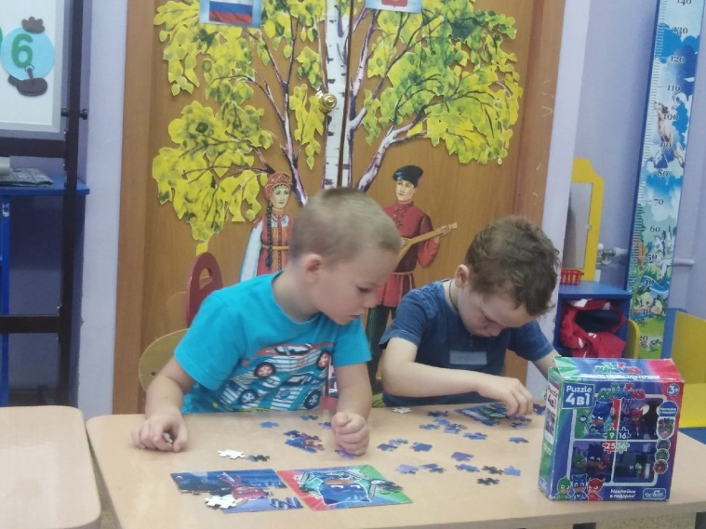 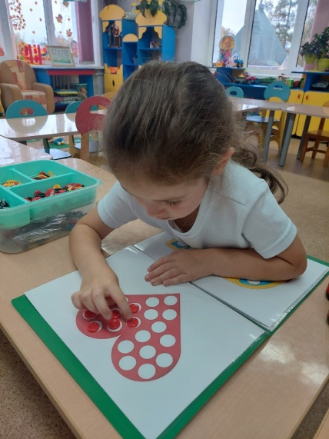

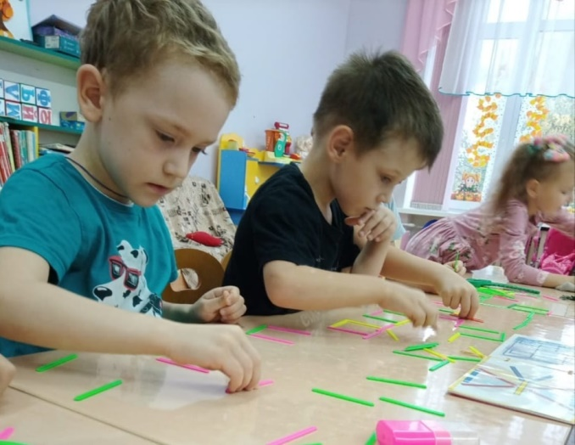 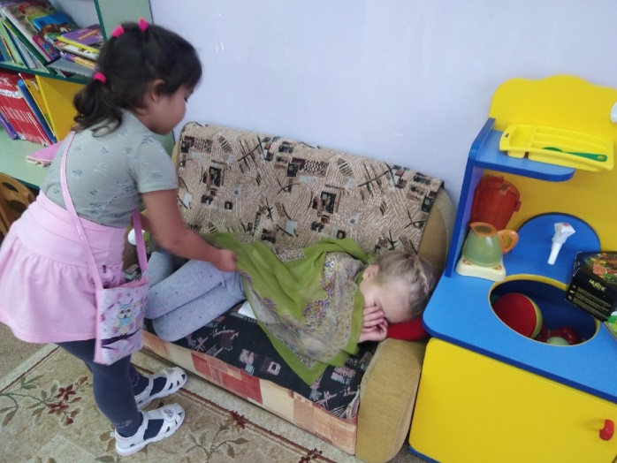

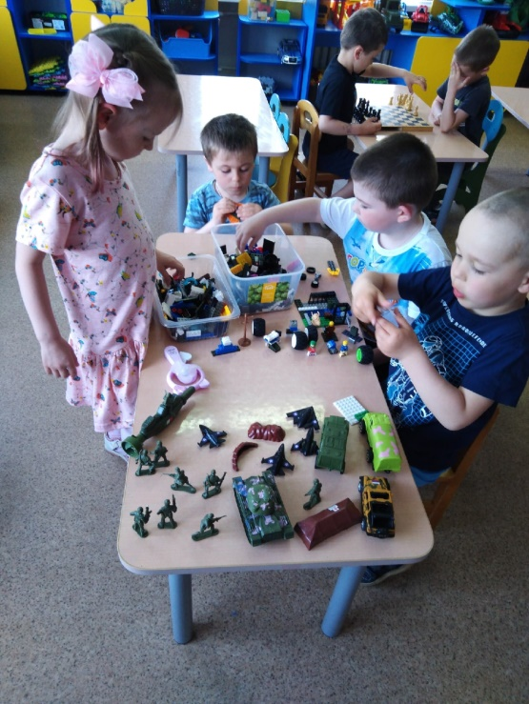 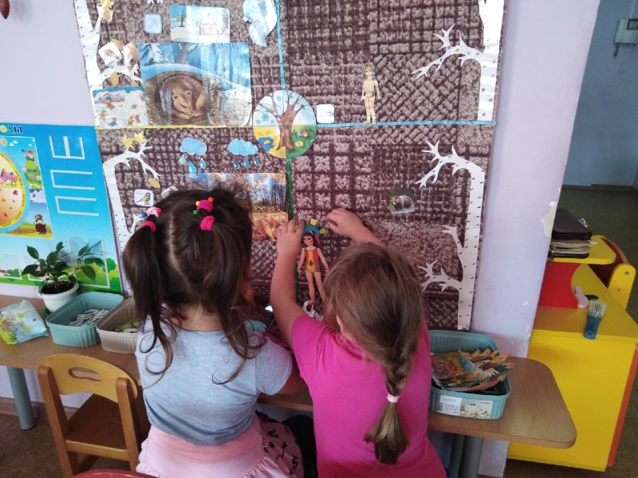

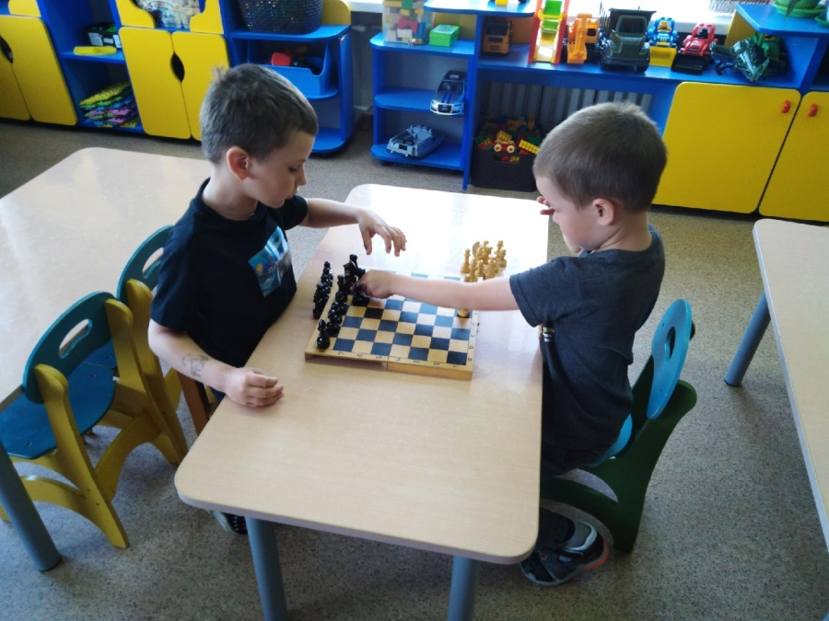 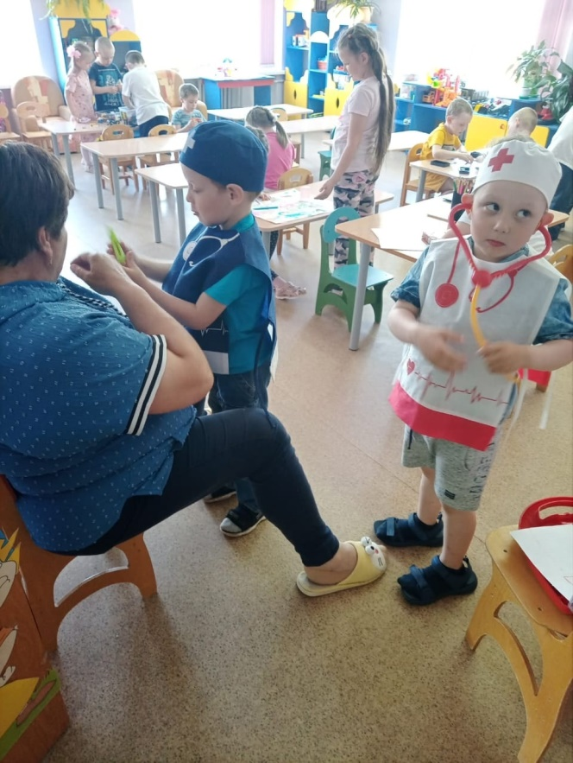

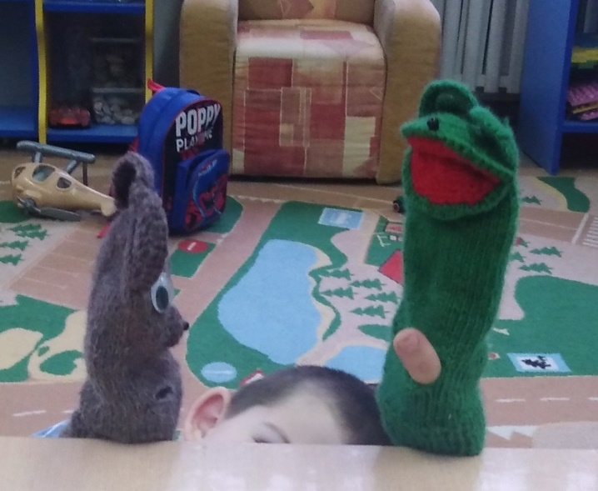 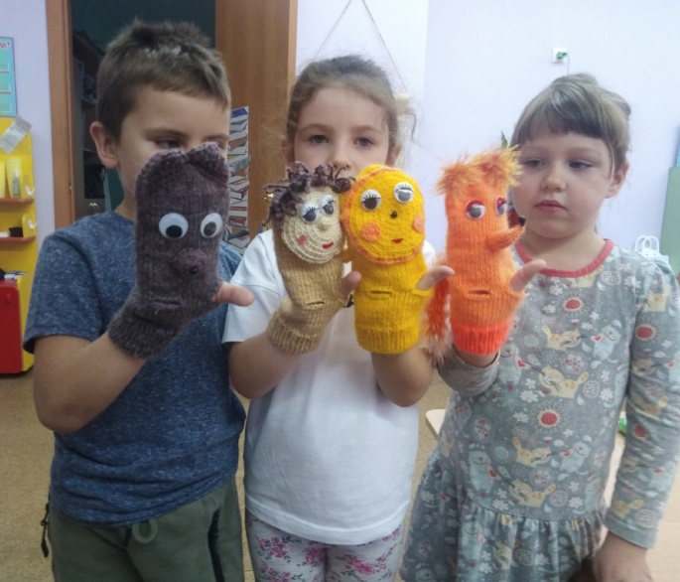

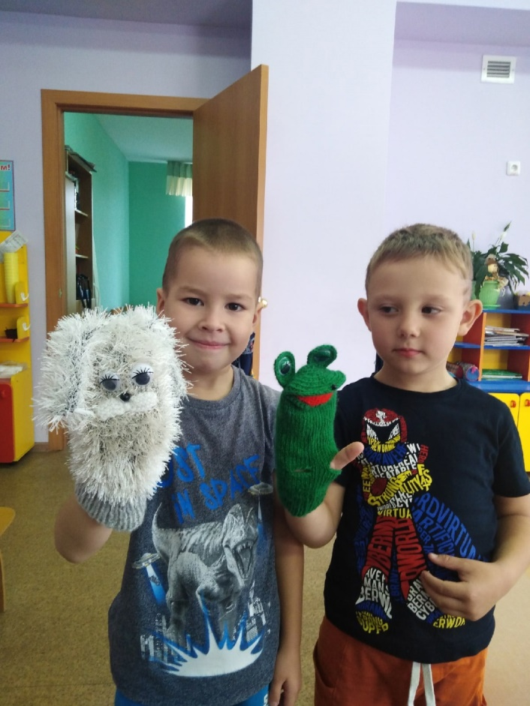 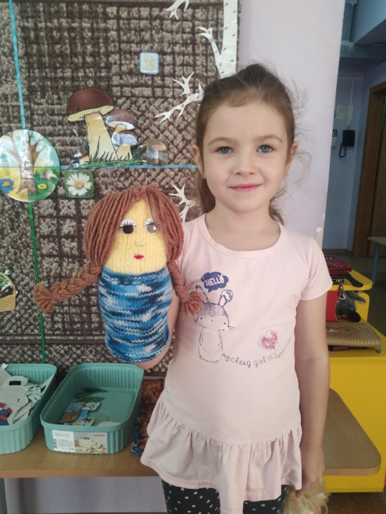

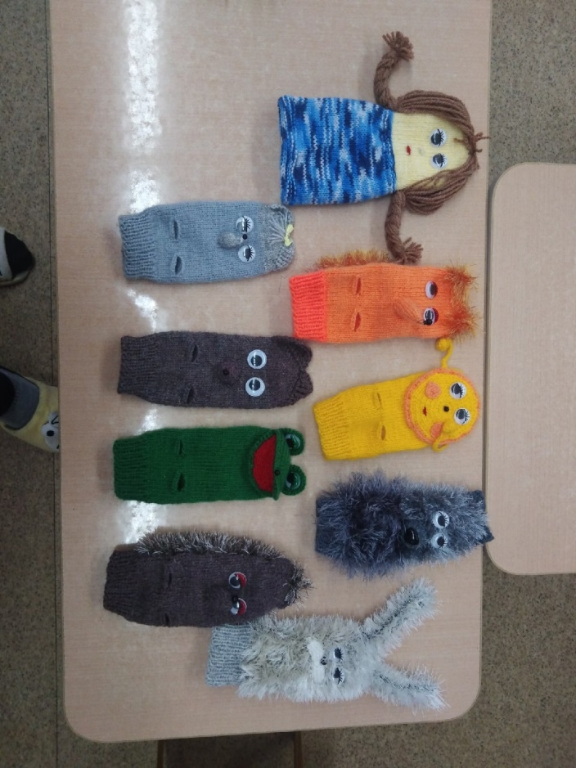

Для того, чтобы достичь определённых результатов, в группе создана предметно-пространственная  среда, которая стимулирует самую разнообразную деятельность ребёнка: книжный уголок, уголок для сюжетно-ролевых игр, уголок природы и экспериментирования, уголок для изобразительной деятельности, спортивный уголок,  уголок конструктивной деятельности, уголок настольно-печатных игр, уголок для театральных игр, уголок познавательно-исследовательской деятельности.

Все уголки расположены в группе так, чтобы детям был доступен материал. Каждому ребёнку предоставлена свобода в выборе средств  для применения творческих способностей, удовлетворения своих интересов и любознательности, с учётом индивидуальных и возрастных особенностей. Предметно-пространственная среда не только обеспечивает разные виды активности (физическую, умственную, игровую), но и становится объектом самостоятельной деятельности ребёнка, являясь своеобразной формой самообразования.

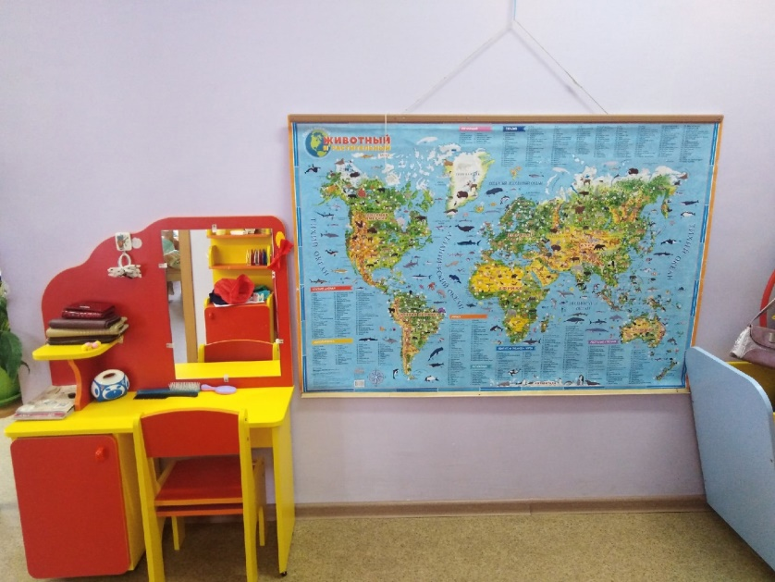 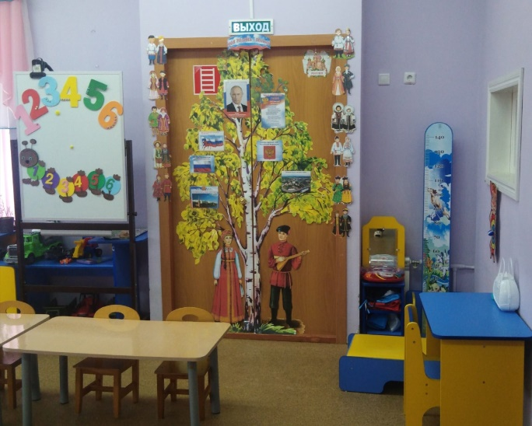

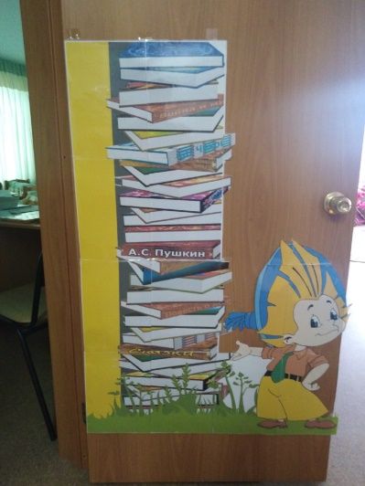 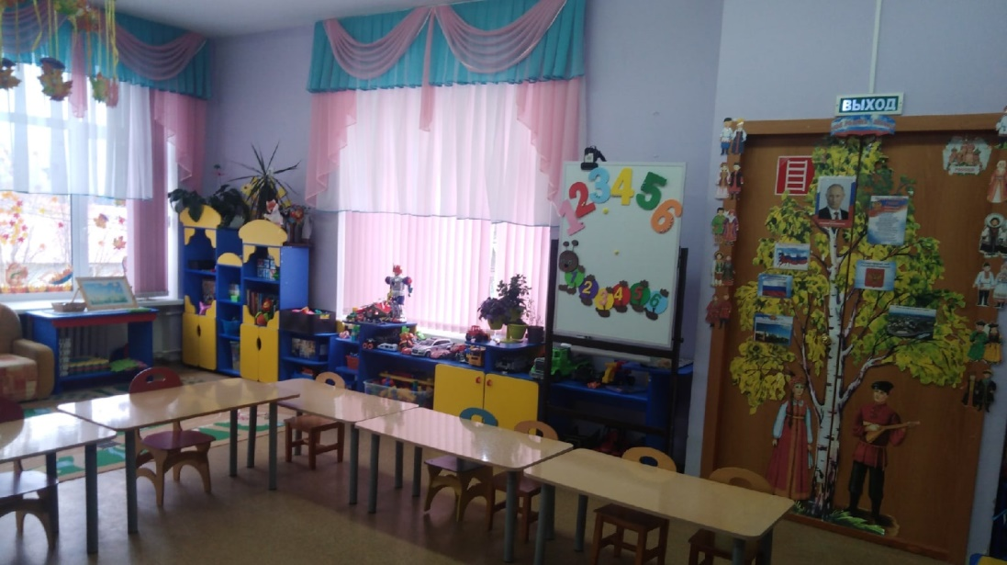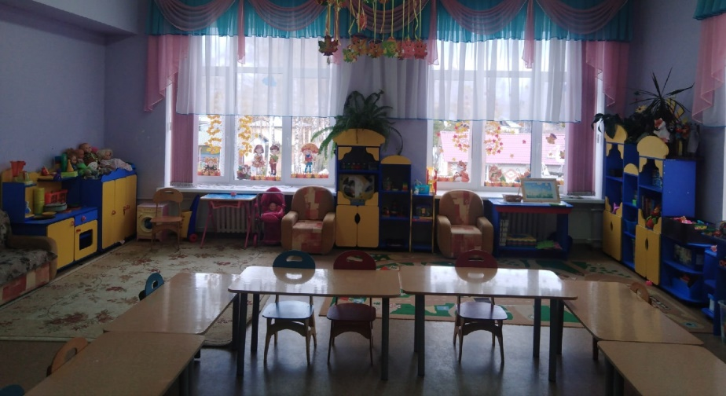

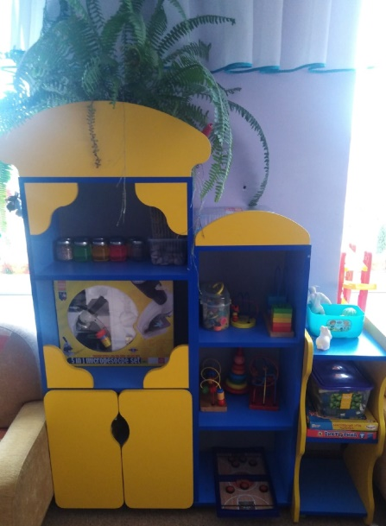 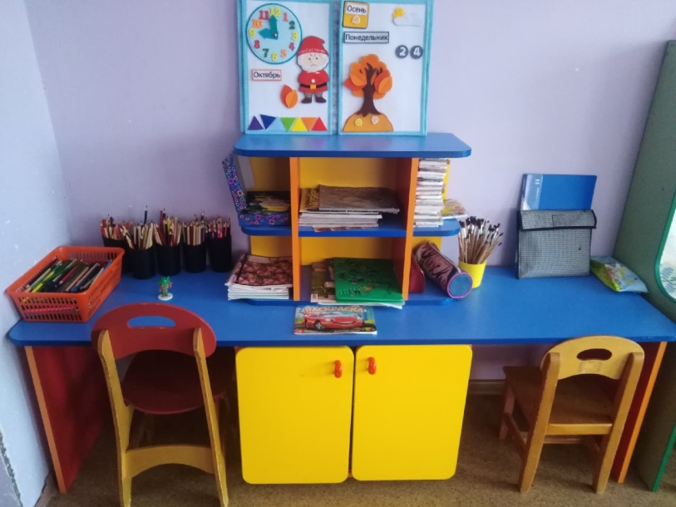

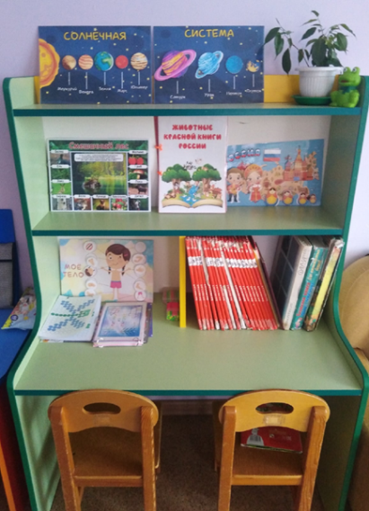 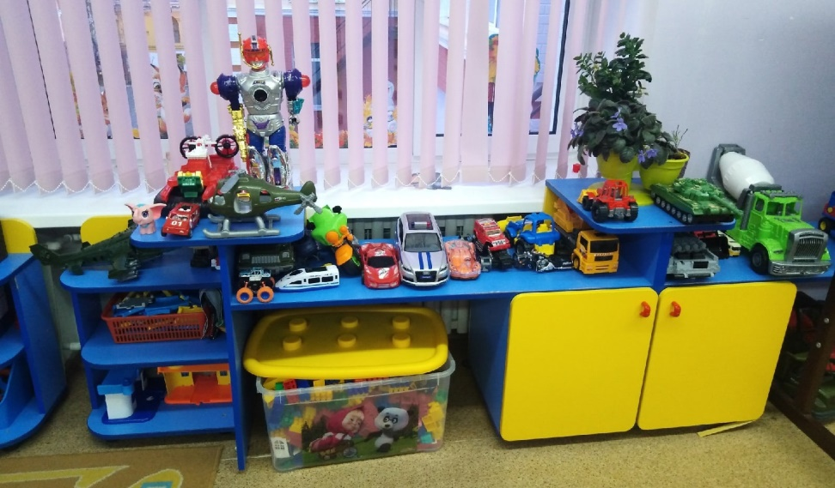

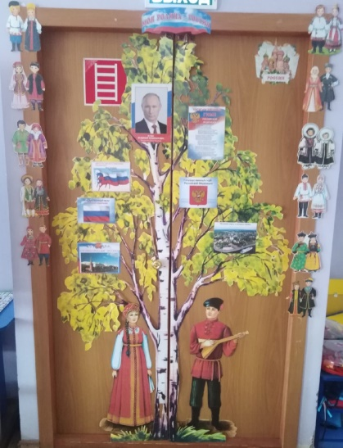 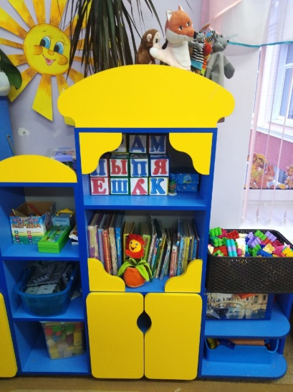 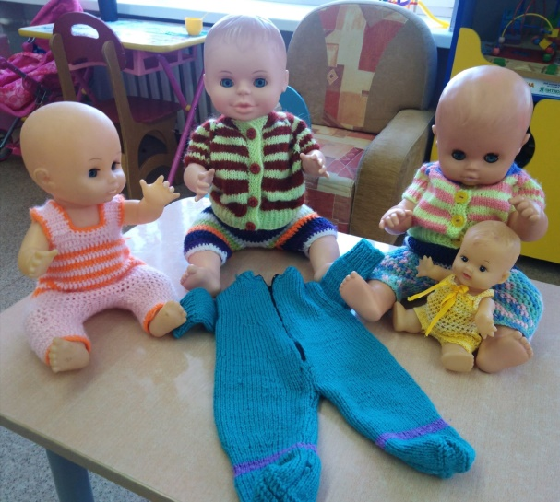

В своей работе я активно использую информационно - коммуникативные технологии, так как они позволяют:

- сделать подбор иллюстративного материала к занятиям и оформления стендов группы;

- подбор дополнительного познавательного  материала к занятиям, знакомство со сценариями праздников и других мероприятий;

- обмен опытом, знакомство с наработками других педагогов;

- создание презентаций для повышения эффективности образовательных занятий с детьми, педагогической компетенции у родителей в процессе проведения родительских собраний.

 Учитывая в своей работе тот факт, что интерес является лучшим стимулом к обучению,  используя  инновационные технологии, я создала мультимедийные презентации, разработала ряд дидактических игр и упражнений.

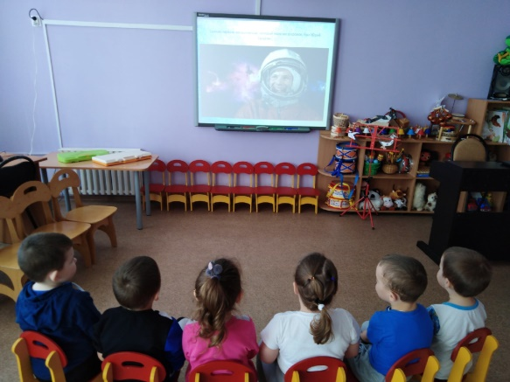 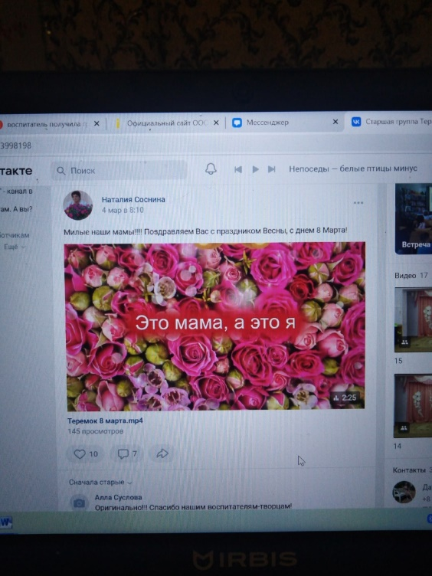 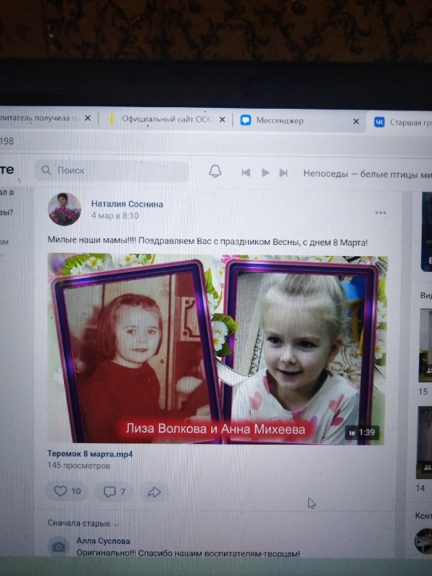

Я считаю, что интернет изменил всю мою трудовую деятельность. Воспитательно-образовательный процесс стал более успешным, эффективным с использованием компьютера и интерактивных технологий в качестве дидактического средства.

Благодаря информационно-коммуникативным технологиям, я создала свой мини-сайт на infourok.ru, где периодически размещаю свои методические разработки.

Состою в международном русскоязычном социальном образовательном интернет – проекте МААМ. ru. В своей работе использую программы PowerPoint и Paint, которые приводит к ряду положительных эффектов: обогащается образовательная деятельность эмоциональной окрашенностью, облегчается процесс усвоения, расширяется кругозор.

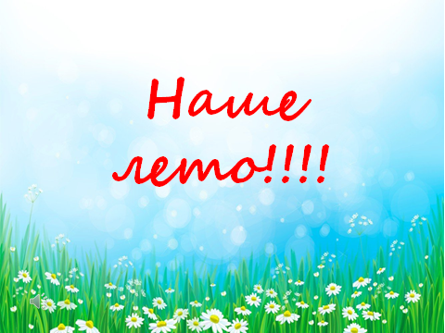

Полноценно решать задачи воспитательно-образовательного процесса помогают мне разные виды ОД с использованием традиционных методов и приёмов. В непосредственно образовательной деятельности я использую новые технологии и методы обучения дошкольников:

-метод проблемно-поисковый, на занятиях стараюсь создать проблемную ситуацию, которая будет лично значима для ребёнка. Именно эта преднамеренность помогает увидеть противоречие.

-исследовательский метод, который способствует высокому качеству усвоения нового материала. Стараюсь быть партнёром для ребёнка на занятиях. Учу детей наблюдать, выдвигать гипотезы, делать выводы, обобщения, проверять решения путём «Проб и ошибок».

-метод экспериментирования. Дошкольники - прирождённые исследователи. И этому подтверждение их любознательность, постоянное стремление к эксперименту, желание самостоятельно находить решение в проблемной ситуации.

Часто с детьми проводим различные опыты с водой, воздухом, песком и т.д. Также дети имеют возможность самостоятельно экспериментировать в специальном уголке, где есть всё необходимое.

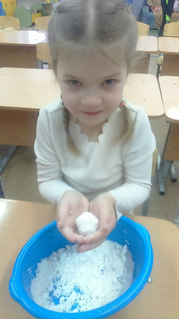 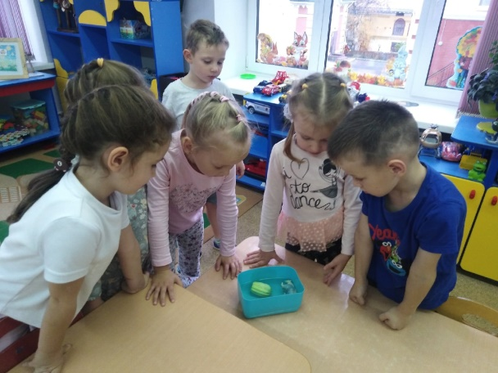 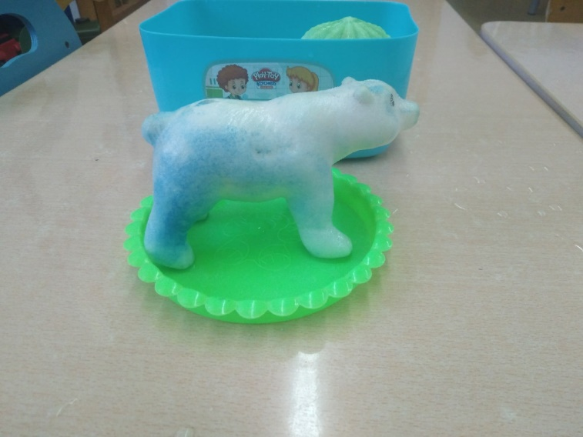

Я разработала программу дополнительного образования «Акварельки», которую реализую один раз в неделю.

Участие в кружке помогает детям реализовать свои творческие возможности, раскрыться как личности, обеспечивая удовлетворение образовательных потребностей, как для способных детей, так и с особыми возможностями здоровья.

Ежегодно разрабатываю планы по самообразованию. В 2018-2019, в 2019- 2020 учебном году работала над темой по самообразованию «Развитие речи детей младшего возраста с использованием пальчиковых игр и упражнений»». Целью темы было: развитие речи дошкольников посредством пальчиковых игр и повышение своего теоретического уровня, профессионального мастерства и компетентности.

В 2020 -2021 учебном году работала над темой по самообразованию «Речевое развитие детей дошкольного возраста в процессе ознакомления со сказкой». Целью было повышение своего теоретического и педагогического уровня и компетентности по вопросу развитие речи дошкольников посредством сказок.

В 2021-2022 , учебном году тема самообразования была «Проектная деятельность как средство взаимодействия педагогов, родителей и воспитанников», целью которого стало определение эффективности проектной деятельности как формы организации взаимодействия ДОУ и семьи. В 2022 - 2023 учебном году решила продолжить работу над той же темой самообразования. Залогом успешной воспитательной деятельности с воспитанниками является сотрудничество воспитателя с родителями. Сделать родителей активными участниками воспитательного процесса - это важная задача воспитателя. Вся моя работа ведётся в тесном контакте с родителями. Постоянно обсуждаю с родителями вопросы, связанные с воспитанием, образовательным процессом, организацией досуга. Так, совместно с родителями, на базе Межпоселенческого дома Культуры родился проект «Творческая мастерская». Встречи проходят в форме интерактивных площадок, игр и совместных развлечений. Я считаю, что взаимодействие детского сада и семьи - необходимое условие для полноценного развития воспитанников, обеспечивающее усилие компетентности родителей в области воспитания.

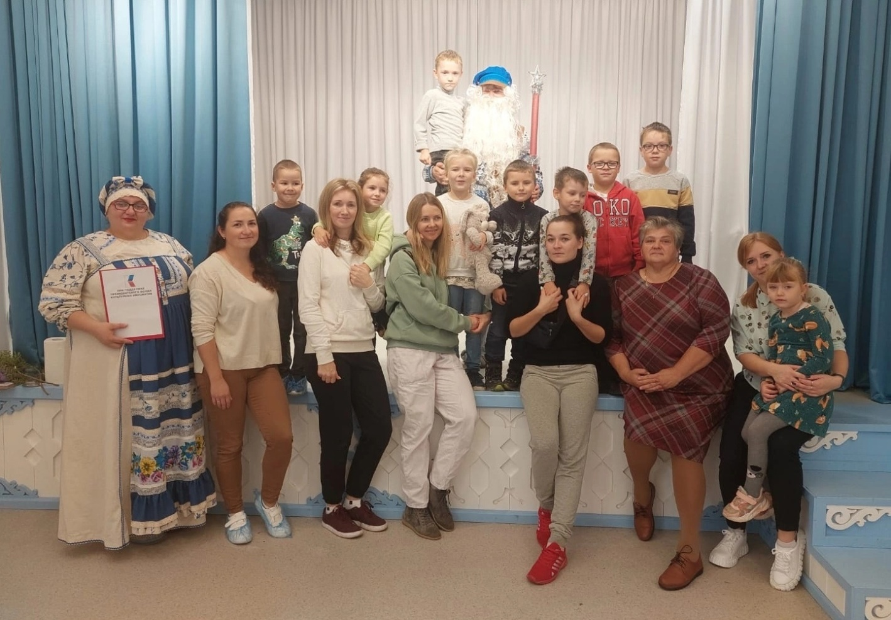

Представление педагогического опыта является неотъемлемой частью профессиональной деятельности любого педагога. Конкурс позволяет педагогу «выходить» за пределы образовательного учреждения со своим умением продемонстрировать педагогический стиль, раскрыть секреты своего мастерства, предложить необычное в традиционном. В 2018 году я участвовала во Всероссийском профессиональном конкурсе «Воспитатель года России», он дал мне возможность не только продемонстрировать себя, но и посмотреть, чем живут коллеги из других муниципальных районов, получить заряд ярких эмоций и профессионального опыта. Для меня участие в конкурсе «Воспитатель года» стало мотивацией к профессиональному развитию, к повышению своей квалификации и профессиональной компетентности. Я смогла посмотреть на себя со стороны и отметить свои слабые и сильные стороны как педагога.

Принимая участие в конкурсе, я поняла, что творчески растет и развивается только тот педагог, который способен выходить за пределы своей группы, своего детского сада и прислушиваться, присматриваться к опыту коллег.

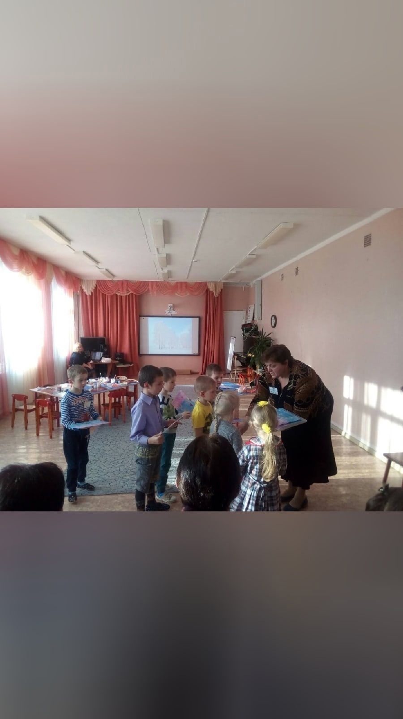

В 2020 году входила в основу творческой группы, команды, которая занималась подготовкой педагога к конкурсу «Воспитатель года – 2020». Помогала разрабатывать конкурсное мероприятие с детьми, то есть конспект образовательной деятельности. Занятие, которое приготовил конкурсант, прорабатывали, просчитывая каждый этап поминутно.

Помогала подготовить и мастер-класс. Предварительно просматривала выступления на областном конкурсе предыдущих лет на Интернет-ресурсах. С помощью этих просмотров, появлялась идея. Далее в творческой группе решали, придумывали модель мастер-класса и его презентации. На этом промежутке подготовки был уместен и мозговой штурм и тренинг и моделирование ситуаций.

Мастер – класс и презентация прогонялась несколько раз. Предлагали к просмотру всему коллективу, в процессе вносили изменения. Обращали внимание на темп речи, на грамотность, на жесты, на то, как стоит конкурсант и его одежду.

Методическое сопровождение участника конкурса сопровождалось индивидуальным консультированием конкурсанта по вопросам современного образования, требований к выполнению различных конкурсных заданий. На данном этапе старалась оказать конкурсанту теоретическую помощь и психологическую поддержку.

В 2022 году участвую в подготовке молодого специалиста к муниципальному этапу конкурса «Педагогический дебют 2023», а так же помогала в создании презентации для педагогов ДОУ.

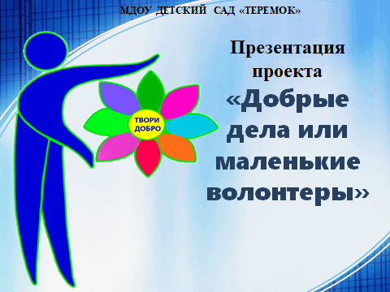 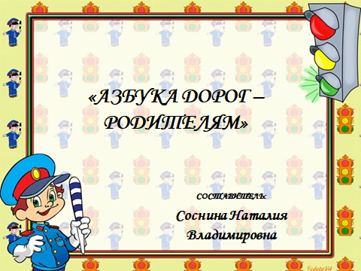

На следующий учебный год планирую:

* в течение года вести работу по наполнению развивающей предметно- пространственной среды
* пополнить физкультурный уголок нестандартным спортивным оборудованием для самостоятельной двигательной активности.
* разработать долгосрочный информационно – пропагандистский проект по привитию детям навыков безопасного участия в дорожном движении;
* переоформить  уголок экспериментирования;
* пополнить картотеку презентаций, созданных мною для образовательной деятельности.

И в заключение, хочу сказать, что воспитатель – это, прежде всего, человек любящий детей, профессионал в своем деле, внимательный к проблемам ребенка и его родителей, интеллигентный и доброжелательный.